Undervisningsplan - Grønlands indlandsis

Materialet er udarbejdet af projektgruppen på Viborg Katedralskole for Aktuel Naturvidenskab i forbindelse med projektet Brobygning på første række finansieret af Novo Nordisk Fonden.

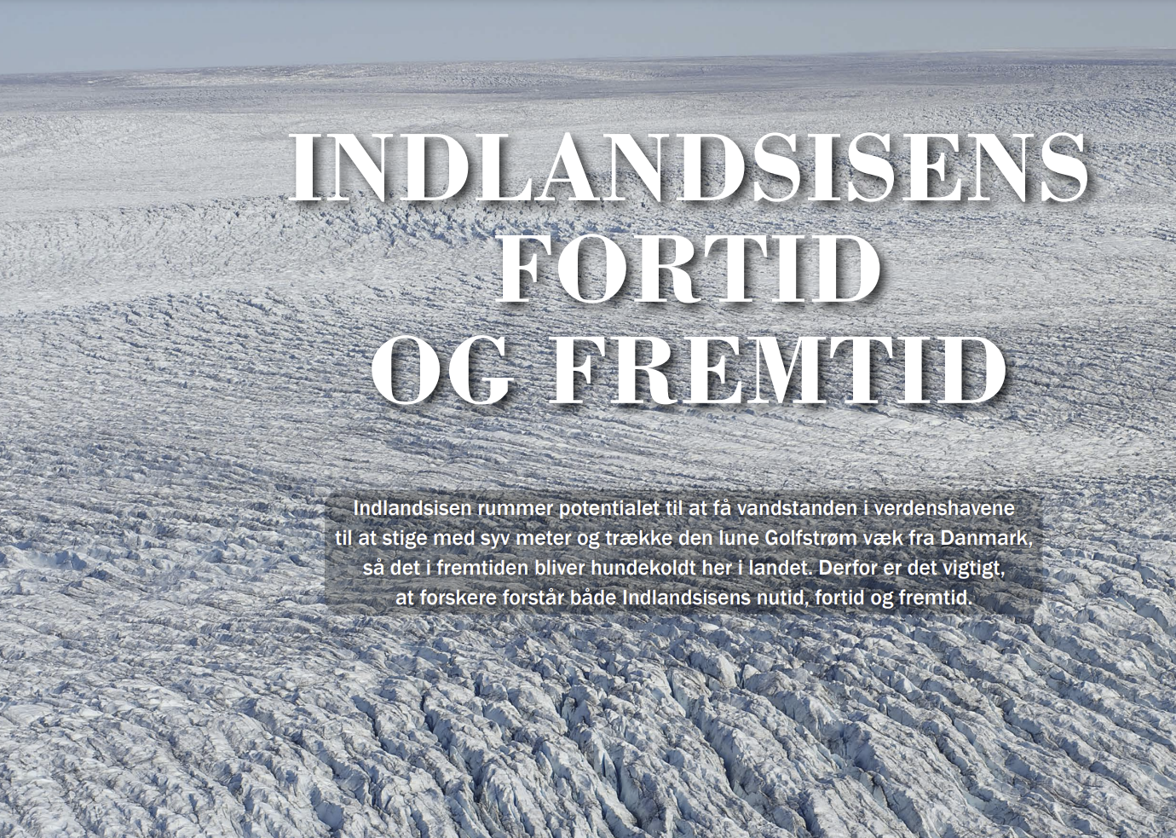

Dette dokument indeholder et forslag til to moduler på 70 minutter. Moduler kan variere en del i længden fra skole til skole, så derfor kan man bare plukke i øvelser, som man har lyst.
Materialet tager inspiration fra foredraget om ”Hvad Grønlands indlandsis lærer os” fra den 28. februar 2023 af glaciolog Dorthe Dahl-Jensen i serien Offentlige Foredrag i Naturvidenskab fra Aarhus Universitet.
Derudover bruges artiklen fra Aktuel Naturvidenskab ”Indlandsisens fortid og fremtid” fra nr. 6, 2020.
Modulerne kan indgå i et større forløb om ”Istider” eller ”Klimaforandringer” og er tiltænkt naturgeografi c/b niveau.

Modul 1: I dette modul prøver vi at forstå artiklen ”Indlandsisens fortid og fremtid” i detaljer ved at fokusere ned på betydningen af enkelte ord samt udvalgte figurer.
Lektie:
Artiklen fra Aktuel Naturvidenskab kan gives for. Eventuelt halvdelen, hvis klassen ikke er så stærk til at læse/lave lektier.
(Her skal nok påregnes ekstra tid, hvis artiklen skal læses, mens der laves opgaver).

Øvelse 1: Vendespil (30-45 min)
I de senere år er der kommet øget fokus på elevernes forståelse på naturvidenskabelige ord og begreber. Derfor begynder vi med en øvelse, som har fokus på dette. Jeg har lavet et udkast til tre sæt brikker i denne øvelse.
Brikken ”Klima” hører til ”Gennemsnittet af ”Vejret” over en lang tidsperiode – min. 30 år.” Osv.
Eleverne kan selv udfylder resten og herefter lege med spillet. Husk at medbringe sakse og skrive arbejdsark ud inden timen.

Øvelse 2: Istider (25 min)
Her er en glimrende mulighed for at lære om og træne geologiske perioder. De fleste elever kender begrebet istid, men de færreste er klar over, hvor mange der været over de sidste 2-3 millioner år.
Eleverne skal arbejde med figuren øverst på side 22 i artiklen, en rekonstrueret temperaturkurve for de sidste 60 millioner år. Jeg har lavet et arbejdsark med spørgsmål til dette.

Modul 2: Vandstandsstigninger. I dette modul perspektiverer vi til blandt andet Danmark. Derudover ser vi også på de konsekvenser klimaforandringer kan have for Grønland.

Øvelse 1: Vandstandsstigninger i Danmark (30-40 min)
Her skal eleverne arbejde med Google Earth og hvis ikke de har prøvet det før, kan der godt komme mange spørgsmål, og øvelsen kan godt tage lidt længere tid.

Øvelse 2: Konsekvenser af temperaturstigninger (25-30 min)
Her skal eleverne bruge artiklen til at fremhæve forskellige konsekvenser ved klimaforandringer.
Gennemgå eventuelt svarene på tavlen bagefter.

